LAPORAN PRAKTIK WIRELESS

**Praktikum TP LINK WR840N Mode Router**



**Disusun oleh :**

Ody Frans Wijaya (V3922037)

Renasya Nanda Fafirly (V3922039)

Subekti Bimo Wicaksono (V3922041)

Widi Suryo Nugroho (V3922047)

Muhammad Asror Alva I. (V3922050)

**Dosen :**

Yusuf Fadila Rachman, S. Kom, M. Kom

**PSDKU D-III TEKNIK INFORMATIKA**

**SEKOLAH VOKASI**

**UNIVERSITAS SEBELAS MARET**

**2023**

**BAB I**

**PENDAHULUAN**

* 1. **Latar Belakang**

Komputer adalah sebuah system yang menghubungkan dua node (computer atau device atau virtual machine) atau lebih menggunakan media komunikasi berupa kabel (wire) atau tanpa kabel (wireless) sebagai perantara.

Perangkat WiFi di modem internet menyertakan WiFi dalam satu perangkat. umumnya memiliki 1 antena. Untuk menambah jarak jangkauan WiFi, penguna membeli perangkat tambahan seperti Access Point atau WiFi range extender. Dengan perangkat TP-Link TL-WR941HP, dan difungsikan menjadi Access Point dengan kabel LAN ke modem. Cukup menyambung kabel LAN ke port WAN, dan diteruskan ke perangkat Access Point untuk mengirim data internet menjadi sinyal WiFi. Dengan TP-Link TL-WR941HPT maka sinyal WiFi lebih besar. Memberikan akses sinyal WiFi internet lebih luas dibanding standar WiFi.

* 1. **Tujuan**

1. Mahasiswa mampu melakukan konfigurasi IP di router
2. Mahasiswa mampu memahami konsep dasar mengenai konfigurasi di router
3. Memenuhi mata kuliah praktik wirelles communication
   1. **Alat dan Bahan**
4. Device
5. Router
6. Kabel LAN
7. Microsoft word

**BAB II**

**HASIL DAN PEMBAHASAN**

1. Tahap pertama nyalakan router lau sambungkan kabel LAN melalui port WAN. Setelah itu reset username dan password pada router terlebih dahulu

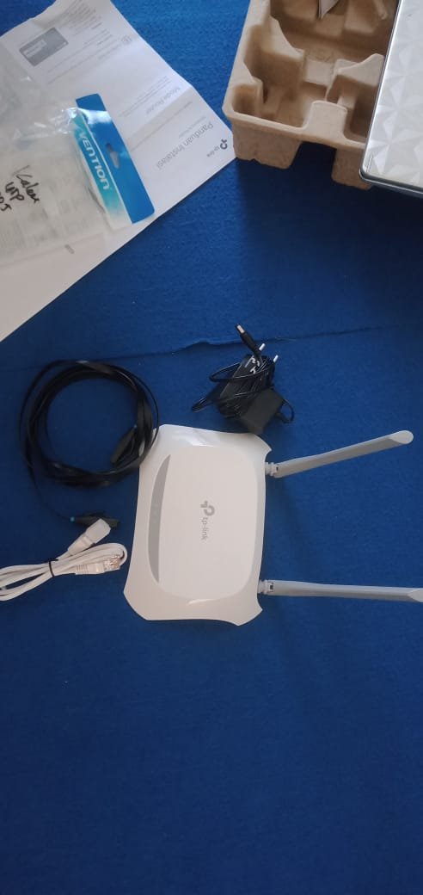

1. Tahap kedua akses pada browser yang ada, lalu ketikkan 192.168.0.1 agar kita bisa masuk atau mengakses menukonfigurasi perangkat TP-Link WR840N. Jika sudah melakukan reset, maka akan muncul menu log in seperti gambar di bawah ini.

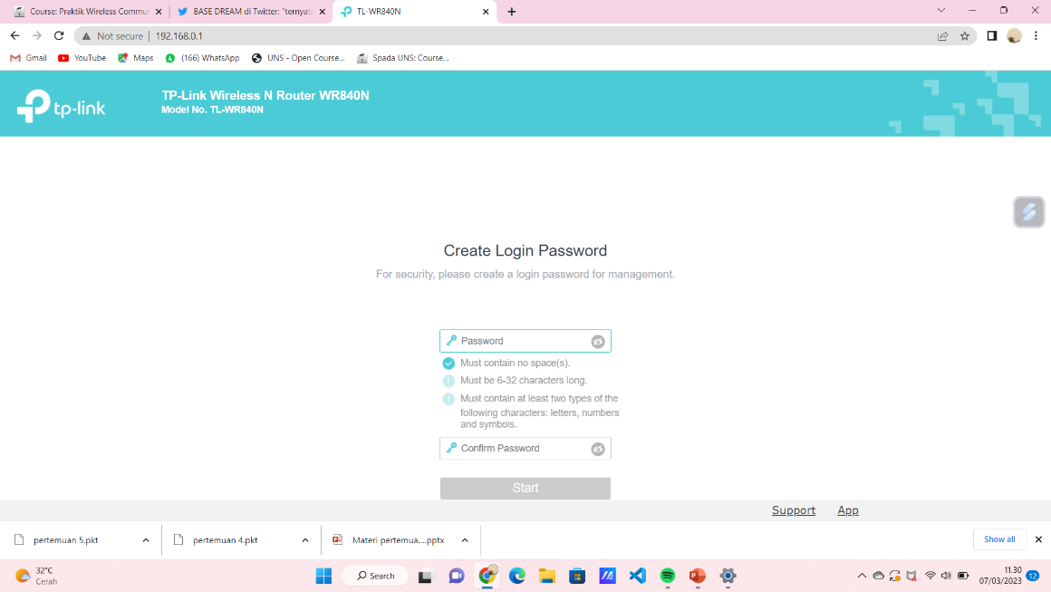

1. Tahap ketiga buat password baru. Setelah itu lakukan log in.

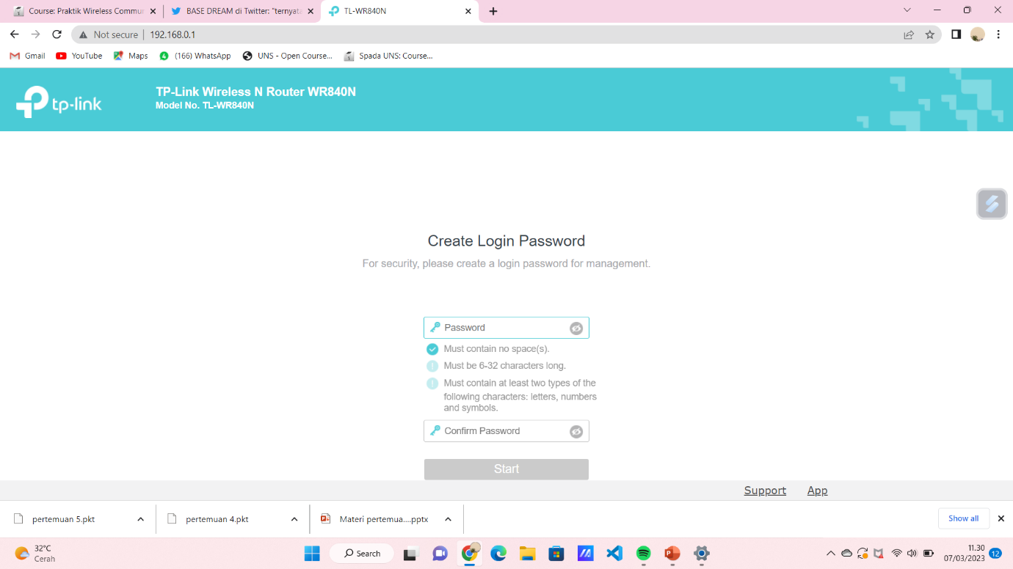

1. Tahap ke empat Ketika sudah berhasil log in, maka akan muncul seperti gambar berikut.

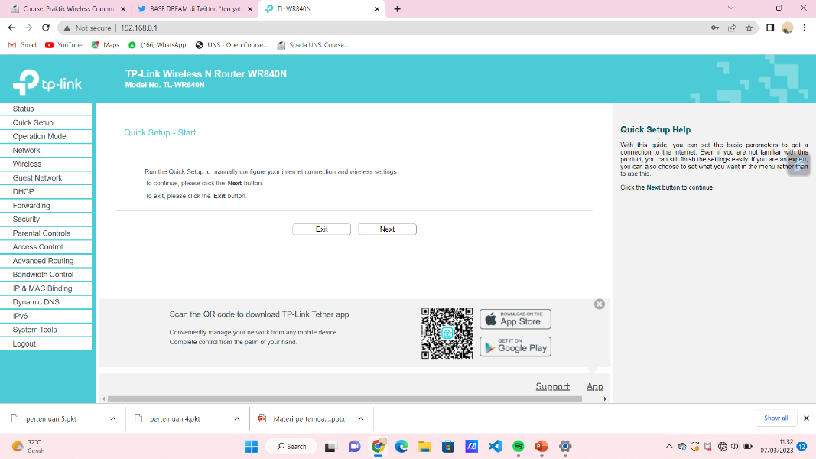

1. Tahap ke lima klik Quick Setup pada menu, dan pilih next untuk melanjutkan ke tahapan berikutnya.

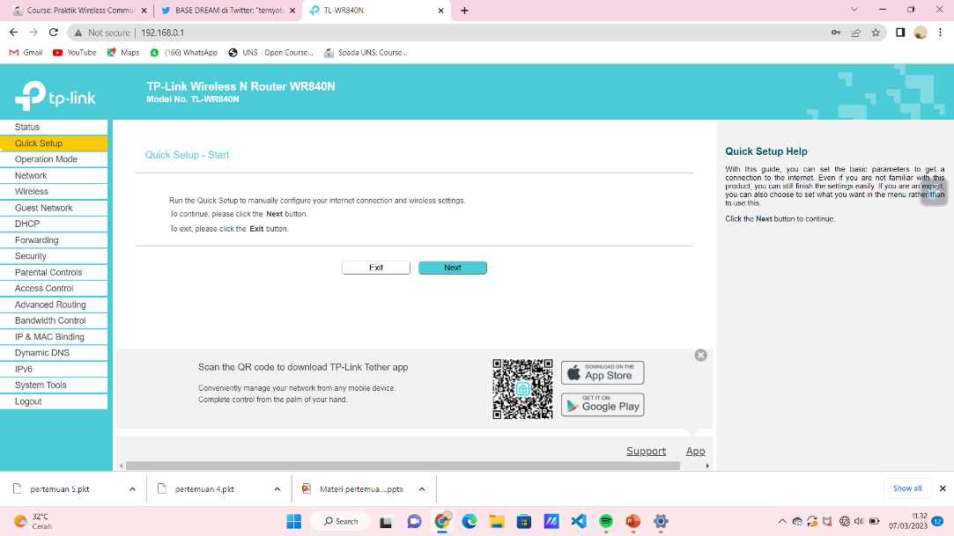

1. Tahap ke enam klik operation mode yang wireless router, lalu klik menu next.

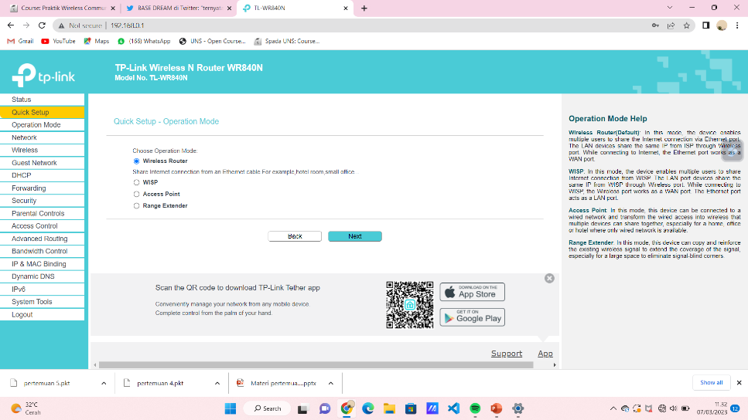

1. Tahap ke tujuh klik menu Operation mode, lalu klik wireless router.

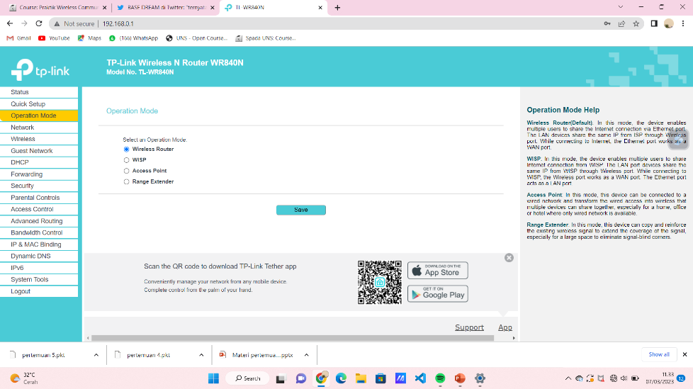

1. Tahap ke delapan klik basic setting pada menu wireless lalu masukan nama yang akan digunakan wireless network setelah itu klik save.

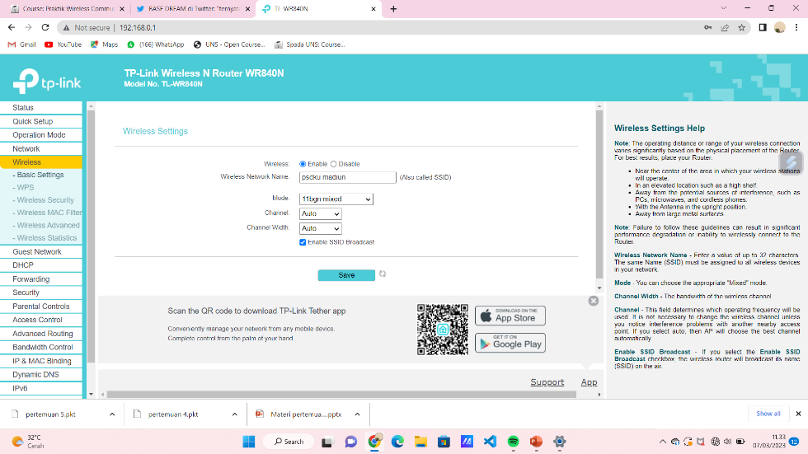

1. Tahap ke Sembilan klik Wireless Security pada menu Wireless, lalu masukkan password yang akan digunakan setelah itu klik save.

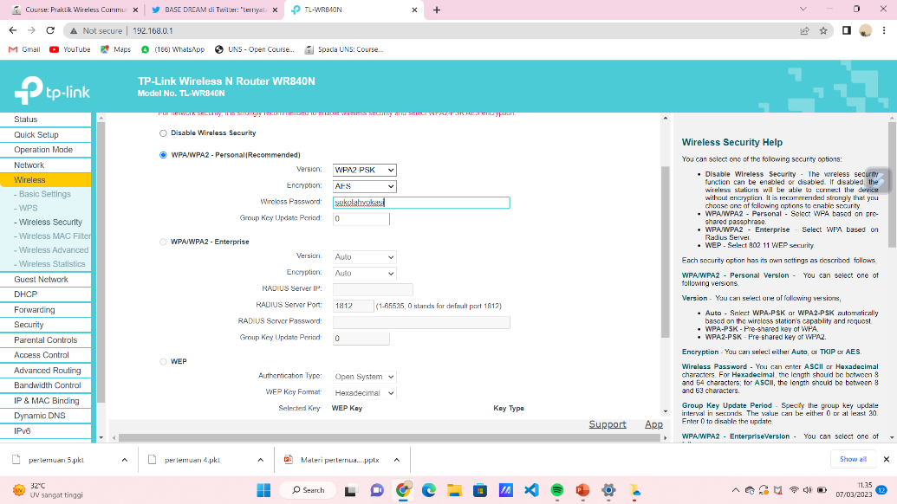

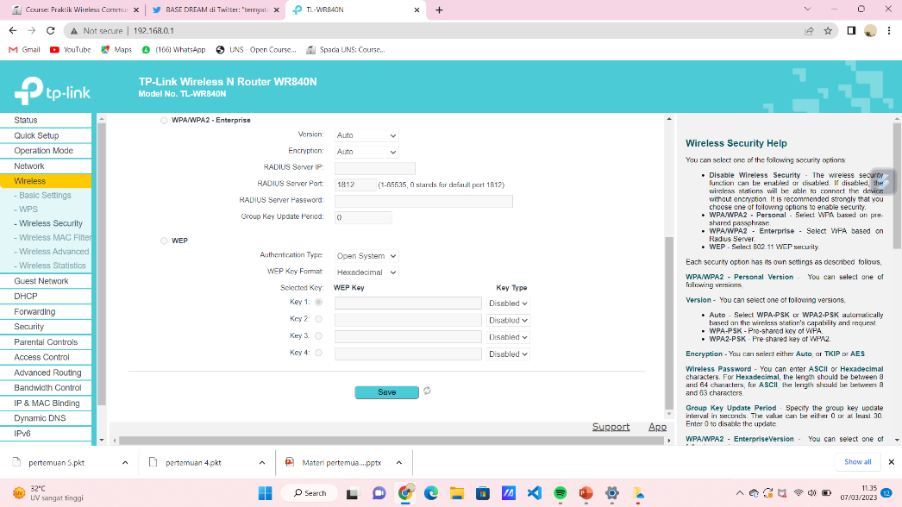

1. Tahap ke sepuluh yaitu menyambungkan perangkat menggunakan password yang telah dibuat tadi.

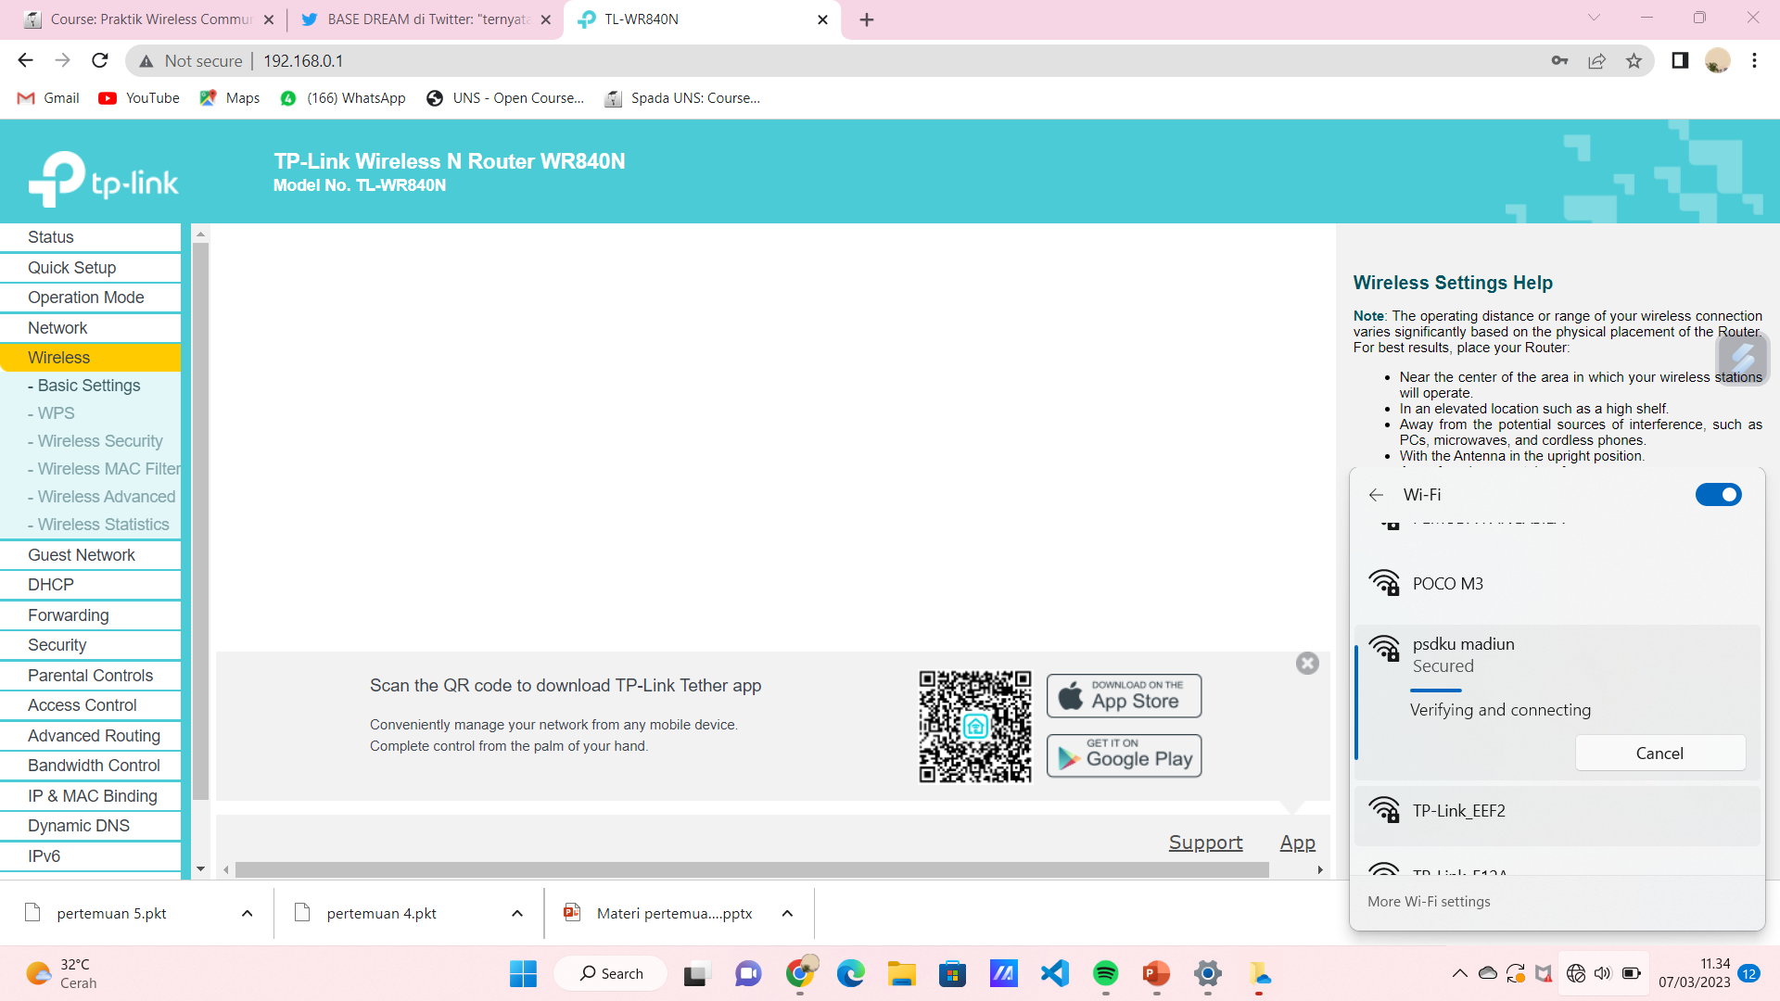

1. Tahap ke sebelas yaitu klik Wireless Statistics pada menu Wireless. Akan muncul perangkat-perangkat yang telah tersambung pada wifi tersebut.

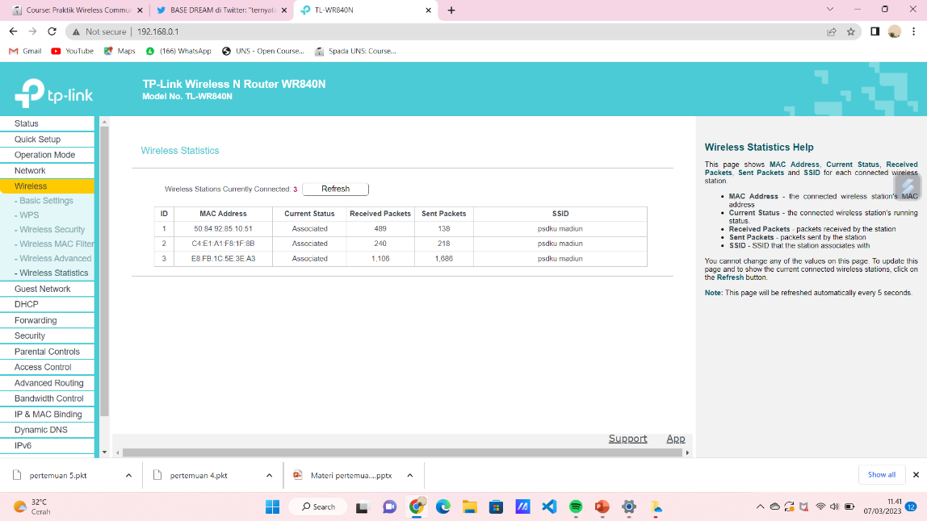

1. Tahap terakhir klik menu Wireless dan pilih Wireless MAC Filter. Klik Enable untuk mengaktifkan fitur ini, lalu pada filtering Rules pilih *Deny*. Selanjutnya masukkan MAC Address pengguna yang akan diblokir lalu pilih status yang enabled setelah itu klik save.

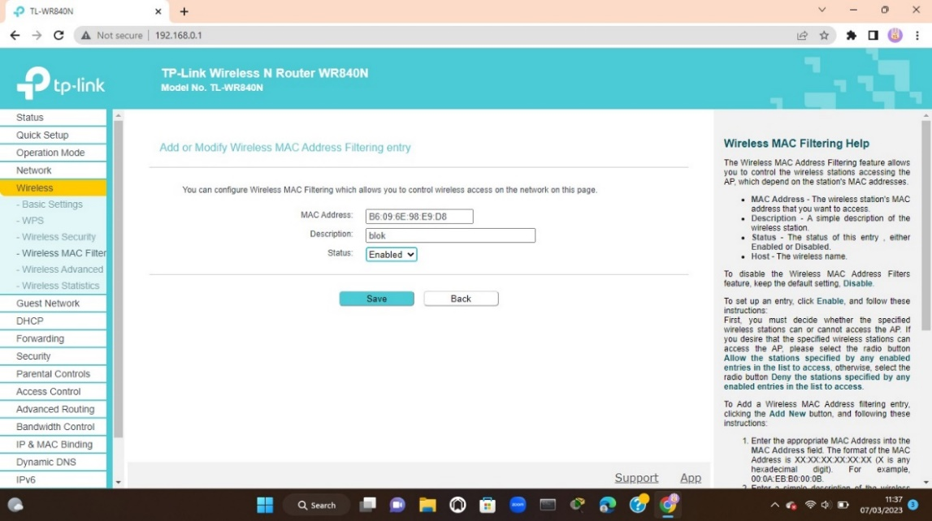

Jika sudah, maka pengguna tidak bisa terhubung lagi.